[广州大学大湾区环境研究院吕来论文重复风波再反转？作者公开邮箱邀查原始数据，斥质疑为恶意](https://mp.weixin.qq.com/s?__biz=Mzk3NTEwMTE3OA==&mid=2247486549&idx=1&sn=63f2675758dcf1ced725675e11b89be9)

[学术荟萃](javascript:void(0);)2025-05-03 20:32:00山东

**Part.1**



**论文简介**

**标题：Anti-NOM interference water purification through natural oxygen activation over DRC-catalyst obtained by pigeon manure recycling**

**日期：**2024年7月31日

**单位与作者**：广州大学大湾区环境研究院 Shaoqian Liu、Lai Lyu(通讯作者 音译 吕来)

**期刊：*Separation and Purification Technology***

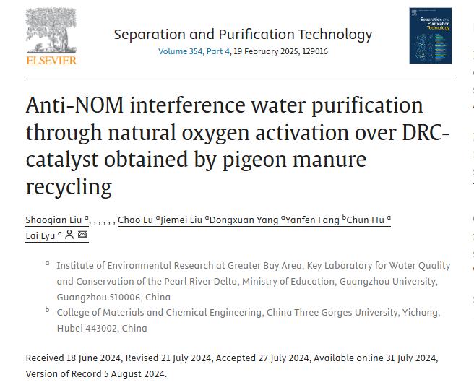

**Part.2**



**图像异常问题**

**#1 图5出现重复。**

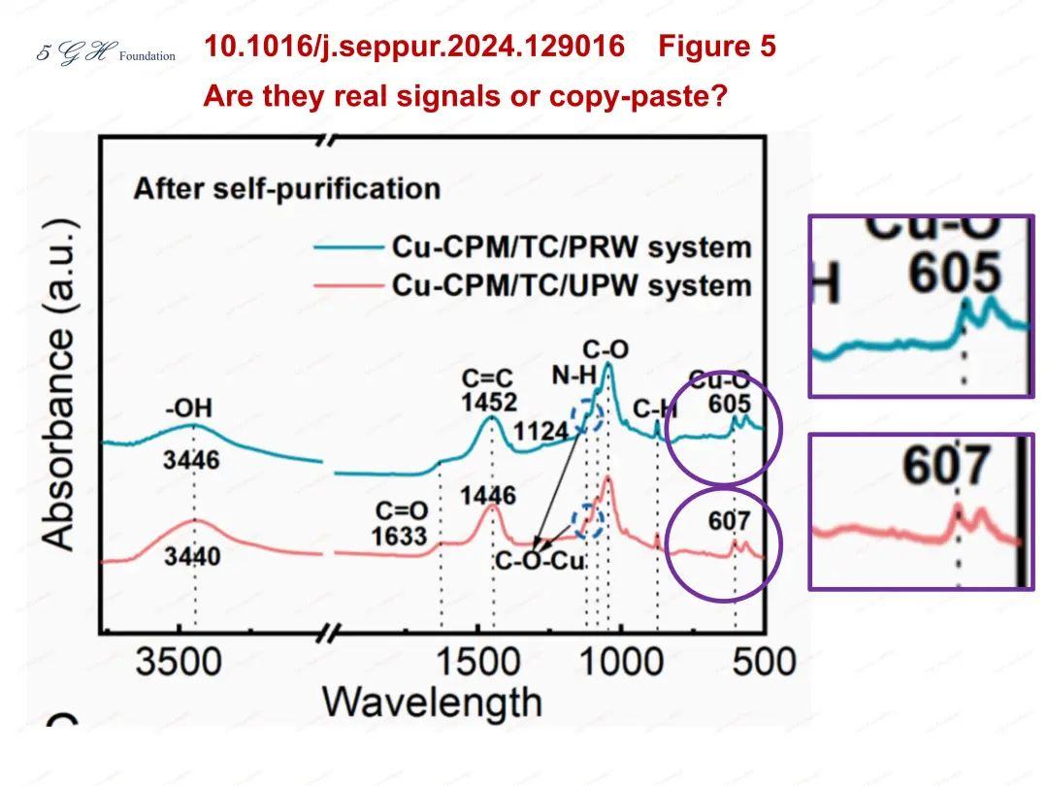

**作者 Lai Lv回应：**此评论为恶意评论，请尽快删除。经核实，原始数据没有任何问题，信号完全来自催化剂本身的真实信号。两条曲线的信号峰值虽然接近，但还是完全不同的，不存在复制粘贴的情况。请仔细观察。任何读者都可以联系作者查看原始数据（刘少倩 email:2112204063@e.gzhu.edu.cn）。

**基金支持：**

* 广东省重点领域研究发展计划（2023B0101200004）
* 国家自然科学基金（52122009、52070046、52350005、22376118）
* 广东省 “珠江人才引进计划 ”引进创新研发团队项目（2019ZT08L387）
* 广州市基础与应用基础研究项目（2024A04J4654、2024A03J0088）

**参考信息：**

https://pubpeer.com/publications/230F91ED0613D9E626572A85BB92D5#1